Учреждение образования
«БЕЛОРУССКИЙ ГОСУДАРСТВЕННЫЙ ТЕХНОЛОГИЧЕСКИЙ УНИВЕРСИТЕТ»
Операционные системы
Лабораторная работа № 3
Управление процессами
Студент: Жамойдо А.И.
ФИТ 3 курс 10 группа
Преподаватель: Бернацкий П.В.
Минск 2025
Содержание
Введение 3
1 Windows 4
1.1 Lab-03х 4
1.2 Lab-03a 5
1.3 Lab-03b 7
1.4 Lab-03c 7
2 Linux 9
2.1 Lab-03х 9
2.2 Lab-03a 9
3 Вывод 12
4 Листинги 13

Введение
Цель данной лабораторной работы заключается в получении практических навыков работы с процессами в операционных системах Windows и Linux. В ходе выполнения работы студенты научатся создавать и контролировать процессы, анализировать их состояние и взаимодействие, а также использовать системные инструменты для мониторинга и управления процессами.
В работе используются следующие инструменты: Process Explorer, Task Manager, командная строка (cmd), компилятор gcc и среда разработки Visual Studio. Применение этих инструментов позволяет изучить процессы как с точки зрения программирования, так и с точки зрения системного администрирования.

1 Windows

1.1 Lab-03х
Для выполнения заданий для Windows был установлен компилятор gcc. Изначально код пишется в Visual Studio. Затем файл .cpp компилируется с помощью компилятора gcc. На выходе получается .exe приложение.
При написании кода к приложению Lab-03x были подключены соответствующие библиотеки, выполнены проверки на наличие передаваемых параметров командной строки и их корректность.
Для вывода PID (идентификатор процесса) используется функция GetCurrentProcessId(). Для создания задержек использовалась функция Sleep().
Код программы представлен в листинге 4.1. Выполнение программы показано на рисунке 1.1.
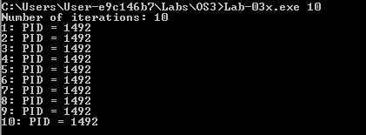
Рисунок 1.1 – Выполнение Lab-03x (Windows)
В случае отсутствия параметров при запуске программы используется значение, которое задано в переменной окружения ITER_NUM. Для получения данного значения переменной окружения используется функция GetEnvironmentVariableA(). Задание переменной окружения и непосредственное выполнение программы без заданных параметров показано на рисунке 1.2.
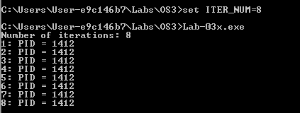
Рисунок 1.2 – Выполнение Lab-03x без параметров
При запуске приложения с некоренными параметрами программа выводит сообщение об ошибке и завершает свое выполнение с помощью функции ExitProcess(1). Этот момент продемонстрирован на рисунке 1.3.
Рисунок 1.3 – Проверка приложения на неправильные параметры
Таким образом, приложение Lab-03x выводит идентификатор процесса заданное количество раз с задержкой в 500 мс и предусматривает различные варианты запуска приложения.

1.2 Lab-03a
Нужно установить глобальную переменную окружения ITER_NUM для пользователя. Для этого используется команда setx. Для более наглядного вывода используется параметр CREATE_NEW_CONSOLE в функции CreateProcessA. Для каждого нового процесса создается собственный экземпляр консоли. Полный код программы Lab-03a показан в листинге 4.2. Выполнение программы Lab-03a показано на рисунке 1.5.
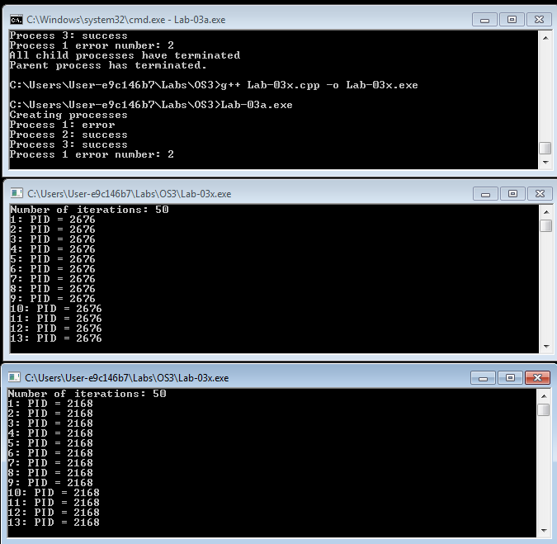
Рисунок 1.5 – Выполнение Lab-03a (Windows)
Для просмотра информации о созданных процессах необходимо использовать Process Explorer. На рисунке 1.6 отражено использование Process Explorer.
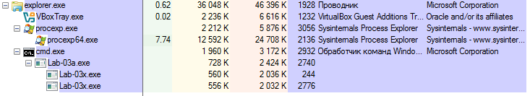
Рисунок 1.6 – Использование Process Explorer
Так же для просмотра информации о созданных процессах можно использовать cmd. На рисунке 1.7 показаны запущенные процесы Lab-03a, Lab-03x.
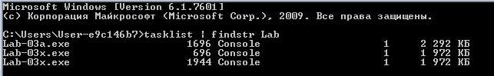
Рисунок 1.7 – Использование cmd
Так же для просмотра информации о созданных процессах можно использовать TaskManager. На рисунке 1.8 можно увидеть использование TaskManager для отслеживания запущенных процессов.
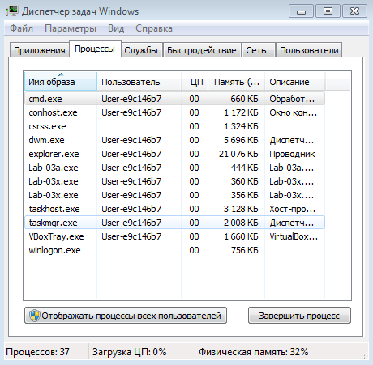
Рисунок 1.8 – Использование TaskManager
Таким образом, были использованы Process Explorer, cmd и TaskManager для просмотра информации о созданных процессах. В Process Explorer проверено наличие дескрипторов дочерних процессов у родительского процесса.

1.3 Lab-03b
Для создания приложения Lab-03b была взята основа кода для приложения Lab-03a. Были внесены изменения для поставленных задач.
Полный код приложения представлен в листинге 4.3. Работа приложения показана на рисунке 1.9.
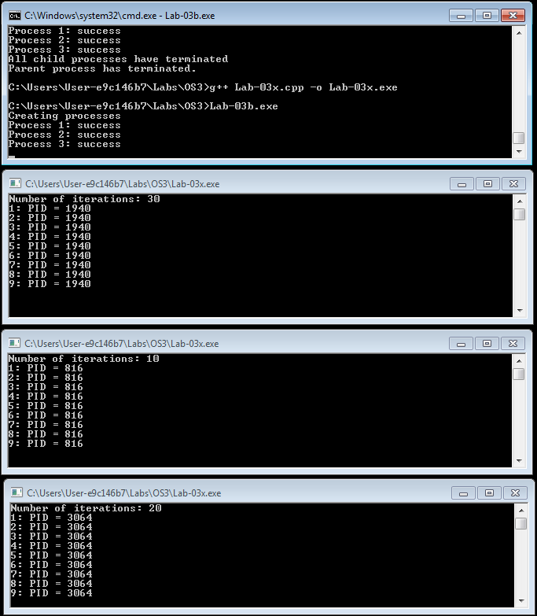
Рисунок 1.9 – Выполнение Lab-03b
Как видно из рисунка 1.9., все процессы были выполнены успешно. Рисунок подтверждает ранее высказанное утверждение.

1.4 Lab-03c
Создать программу, которая выводит список запущенных в системе процессов. Для каждого процесса выводится его имя, идентификатор и родительский идентификатор.
Код приложения находится в листинге 4.4. Выполнение программы Lab_03c.exe показано на рисунке 1.10.
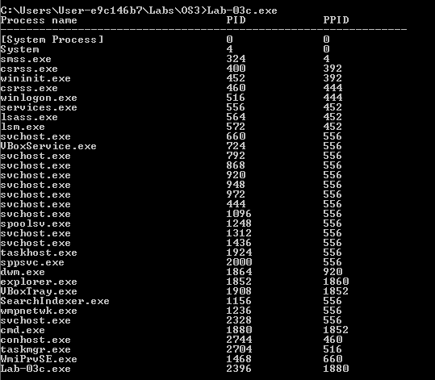
Рисунок 1.10 – Выполнение Lab-03c
Таким образом, программа Lab-03c выводит список всех запущенных процессов.

2 Linux

2.1 Lab-03х
Программа Lab-03x является аналогом программы из заданий для Windows. Для компиляции кода в исполняемые приложения используется компилятор gcc, как и на Windows 7.
Далее необходимо создать файл, написать программный код, который немного отличается от Windows. Далее задаем переменную окружения. Потом запускаем приложение и проверяем работоспособность.
Есть множество отличий в написании кода на Linux от Windows. Основная библиотека для Linux это <unistd.h>, а в Windows – <windows.h>. Например, функции Linux getpid(), usleep(mcs), exit() это соответственные аналоги GetCurrentProcessId(), Sleep(ms), ExitProcess().
Полный код приложения Lab-03x представлен в листинге 4.5. Проверка работоспособности приложения показана на рисунке 2.1.
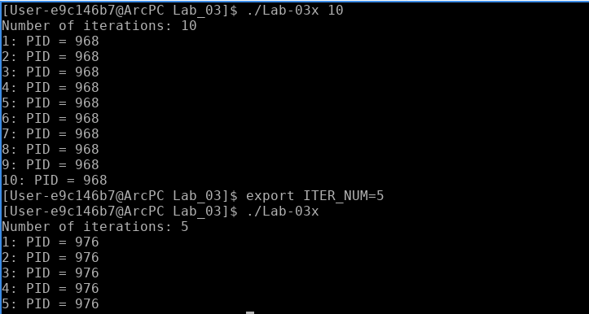
Рисунок 2.1 – Выполнение Lab-03x (Linux)
Как можно заметить из рисунка 2.1., установка переменной окружающей среды немного отличается от Windows. Переменная окружения устанавливается c помощью команды export.

2.2 Lab-03a
Здесь также есть отличия в коде от кода написанного в Windows. Например, fork() и execv(), wait() в Linux соответствуют функциям CreateProcess(), WaitForSingleObject().
Функция fork() создает точную копию текущего процесса. После вызова fork() выполняются два идентичных процесса. Функция execv() заменяет текущий процесс новым исполняемым файлом. Код после execv() не выполняется. В параметрах принимает имя программы, параметры командной строки и последний параметр – это маркер конца списка. Полный код программы представлен в листинге 4.6.
Перед запуском исполняемого файла необходимо установить переменную окружения для выполнения второго пункта задания. Выполнение программы представлено на рисунке 2.2.
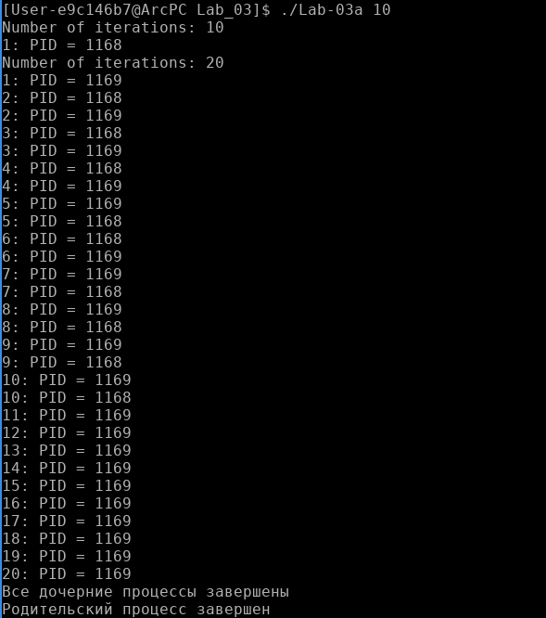
Рисунок 2.2 – Выполнение Lab-3a (Linux)
Затем необходимо открыть терминал в другой вкладке и с помощью команды ps (утилита для просмотра процессов) вывести нужные процессы с помощью фильтрации | greep Lab_03. В полученном списке выводится список активных процессов, PID, PPID и другая информация. Запуск команды происходит параллельно с запуском программы Lab_3a. Вывод процессов показан на рисунке 2.3.
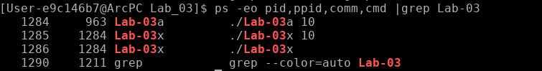
Рисунок 2.3 – Вывод процессов с помощью утилиты ps
Также можно просмотреть статус процессов с помощью каталога /proc. Для проверки данных можно запустить приложение Lab-3a и параллельно перейти в каталог /proc/<PID>/status.
После ввода PID нужно выполнить команду и в случае, если процесс существует, будет показана информация о процессе. Это проиллюстрировано на рисунке 2.4. Там содержится вся основная информация о процессах, такая как PID, PPID, состояние процесса и т.д.
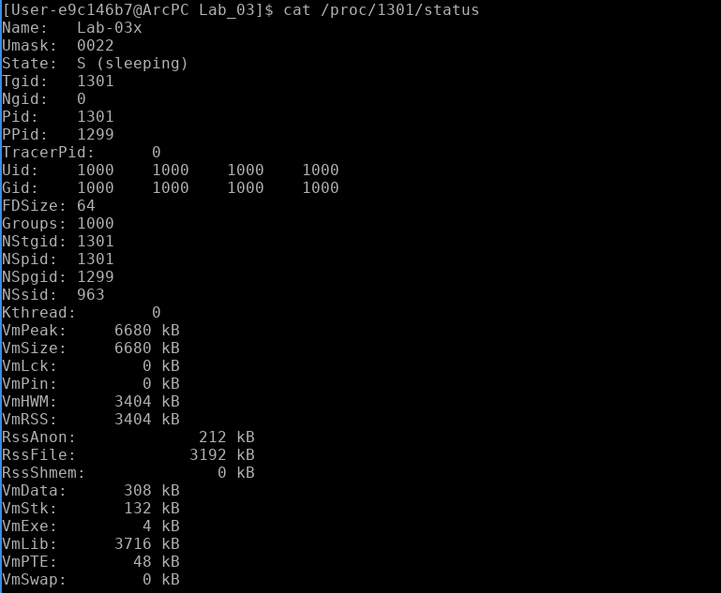
Рисунок 2.4 – Информация о процессе для проверки
Таким образом, в Linux есть возможность узнать информацию о процессе, не используя сторонние программы, а только возможности самого Linux.

3 Вывод
В ходе данной лабораторной работы были успешно получены практические навыки управления процессами в операционных системах Windows и Linux. Работа состояла из двух основных частей, что позволило провести сравнительный анализ подходов к созданию и управлению процессами в этих ОС.
В процессе работы исследованы различные способы передачи параметров дочерним процессам: через аргументы командной строки и через переменные окружения.
На практике применены различные способы получения информации о процессах в Linux: с помощью утилиты ps и через анализ виртуальной файловой системы /proc.
Создание процессов: В Windows используется монолитный вызов CreateProcess, который создает и сразу загружает новый процесс. В Linux этот процесс разделен на два этапа: fork(), который создает копию процесса и exec(), который создает новый процесс.
Работа продемонстрировала как различия, так и общие принципы в подходах к управлению процессами в двух широко распространенных операционных системах.

4 Листинги
#include <windows.h>
#include <iostream>

using namespace std;

int main(int argc, char* argv[])
{
DWORD pid = GetCurrentProcessId();

int iterations = 0;

if (argc > 1)
{
iterations = atoi(argv[1]);
}
else
{
char buffer[64];

DWORD len = GetEnvironmentVariableA("ITER_NUM", buffer, sizeof(buffer));

if (len > 0 && len < sizeof(buffer))
{
iterations = atoi(buffer);
}
}

if (iterations <= 0)
{
cerr << "Error: number of iterations not specified\n";
ExitProcess(1);
}

cout << "Number of iterations: " << iterations << endl;

for (int i = 1; i <= iterations; ++i)
{
cout << i << ": PID = " << pid << endl;
Sleep(500);
}

return 0;
}

Листинг 4.1 – Lab-03x
#include <windows.h>
#include <iostream>
#include <string>

using namespace std;

int main()
{
LPCSTR appName = "C:\\Users\\User-e9c146b7\\Labs\\OS3\\Lab-03x.exe";

string iterations = "10";

PROCESS_INFORMATION pi[3];
STARTUPINFOA si[3];

for (int i = 0; i < 3; i++)
{
ZeroMemory(&si[i], sizeof(si[i]));
si[i].cb = sizeof(si[i]);
ZeroMemory(&pi[i], sizeof(pi[i]));
}

cout << "Creating processes" << endl;

string commandLine1 = string(appName) + " " + iterations;

BOOL proc1 = CreateProcessA(
commandLine1.c_str(),
NULL,
NULL, NULL, FALSE,
CREATE_NEW_CONSOLE,
NULL, NULL,
&si[0], &pi[0]
);

string commandLine2 = string(appName) + " " + iterations;

BOOL proc2 = CreateProcessA(
NULL,
(LPSTR)commandLine2.c_str(),
NULL, NULL, FALSE,
CREATE_NEW_CONSOLE,
NULL, NULL,
&si[1], &pi[1]
);

string commandLine3 = " " + iterations;

BOOL proc3 = CreateProcessA(
appName,
(LPSTR)commandLine3.c_str(),
NULL, NULL, FALSE,
CREATE_NEW_CONSOLE,
NULL, NULL,
&si[2], &pi[2]
);

cout << "Process 1: " << (proc1 ? "success" : "error") << endl;
cout << "Process 2: " << (proc2 ? "success" : "error") << endl;
cout << "Process 3: " << (proc3 ? "success" : "error") << endl;

if (!proc1)
{
cout << "Process 1 error number: " << GetLastError() << endl;
}

if (!proc2)
{
cout << "Process 2 error number: " << GetLastError() << endl;
}

if (!proc3)
{
cout << "Process 3 error number: " << GetLastError() << endl;
}

HANDLE handles[3];
int count = 0;

if (proc1)
{
handles[count++] = pi[0].hProcess;
}

if (proc2)
{
handles[count++] = pi[1].hProcess;
}

if (proc3)
{
handles[count++] = pi[2].hProcess;
}

if (count > 0)
{
WaitForMultipleObjects(count, handles, TRUE, INFINITE);
}

cout << "All child processes have terminated" << endl;

for (int i = 0; i < 3; i++)
{
if (pi[i].hProcess)
{
CloseHandle(pi[i].hProcess);
}

if (pi[i].hThread)
{
CloseHandle(pi[i].hThread);
}
}

cout << "Parent process has terminated." << endl;

return 0;
}

Листинг 4.2 – Lab-03a
#include <windows.h>
#include <iostream>
#include <string>

using namespace std;

int main()
{
LPCSTR appName = "C:\\Users\\User-e9c146b7\\Labs\\OS3\\Lab-03x.exe";

string iterations = "10";

PROCESS_INFORMATION pi[3];
STARTUPINFOA si[3];

for (int i = 0; i < 3; i++)
{
ZeroMemory(&si[i], sizeof(si[i]));
si[i].cb = sizeof(si[i]);
ZeroMemory(&pi[i], sizeof(pi[i]));
}

cout << "Creating processes" << endl;

BOOL proc1 = CreateProcessA(
appName,
NULL,
NULL, NULL, FALSE,
CREATE_NEW_CONSOLE,
NULL, NULL,
&si[0], &pi[0]
);

string commandLine2 = string(appName) + " " + iterations;

BOOL proc2 = CreateProcessA(
NULL,
(LPSTR)commandLine2.c_str(),
NULL, NULL, FALSE,
CREATE_NEW_CONSOLE,
NULL, NULL,
&si[1], &pi[1]
);

SetEnvironmentVariableA("ITER_NUM", "20");

BOOL proc3 = CreateProcessA(
appName,
NULL,
NULL, NULL, FALSE,
CREATE_NEW_CONSOLE,
NULL, NULL,
&si[2], &pi[2]
);

cout << "Process 1: " << (proc1 ? "success" : "error") << endl;
cout << "Process 2: " << (proc2 ? "success" : "error") << endl;
cout << "Process 3: " << (proc3 ? "success" : "error") << endl;

if (!proc1)
{
cout << "Process 1 error number: " << GetLastError() << endl;
}

if (!proc2)
{
cout << "Process 2 error number: " << GetLastError() << endl;
}

if (!proc3)
{
cout << "Process 3 error number: " << GetLastError() << endl;
}

HANDLE handles[3];
int count = 0;

if (proc1)
{
handles[count++] = pi[0].hProcess;
}

if (proc2)
{
handles[count++] = pi[1].hProcess;
}

if (proc3)
{
handles[count++] = pi[2].hProcess;
}

if (count > 0)
{
WaitForMultipleObjects(count, handles, TRUE, INFINITE);
}

cout << "All child processes have terminated" << endl;

for (int i = 0; i < 3; i++)
{
if (pi[i].hProcess)
{
CloseHandle(pi[i].hProcess);
}

if (pi[i].hThread)
{
CloseHandle(pi[i].hThread);
}
}

cout << "Parent process has terminated." << endl;

return 0;
}

Листинг 4.3 – Lab-03b
#include <windows.h>
#include <tlhelp32.h>
#include <iostream>
#include <iomanip>

using namespace std;

int main()
{
HANDLE hSnapshot = CreateToolhelp32Snapshot(TH32CS_SNAPPROCESS, 0);

if (hSnapshot == INVALID_HANDLE_VALUE)
{
cerr << "Error: failed to create process snapshot" << endl;
return 1;
}

PROCESSENTRY32 pe32;
pe32.dwSize = sizeof(PROCESSENTRY32);

if (!Process32First(hSnapshot, &pe32))
{
cerr << "Error: failed to get first process" << endl;
CloseHandle(hSnapshot);
return 1;
}

cout << left << setw(35) << "Process name"
<< setw(15) << "PID"
<< "PPID" << endl;
cout << "---------------------------------------------------------------" << endl;

do
{
cout << left << setw(35) << pe32.szExeFile
<< setw(15) << pe32.th32ProcessID
<< pe32.th32ParentProcessID << endl;
}
while (Process32Next(hSnapshot, &pe32));

CloseHandle(hSnapshot);
return 0;
}
Листинг 4.4 – Lab-03c
#include <iostream>
#include <cstdlib>
#include <unistd.h>

using namespace std;

int main(int argc, char* argv[])
{
pid_t pid = getpid();

int iterations = 0;

if (argc > 1)
{
iterations = atoi(argv[1]);
}
else
{
const char* envVal = getenv("ITER_NUM");

if (envVal != nullptr)
{
iterations = atoi(envVal);
}
}

if (iterations <= 0)
{
cerr << "Error: number of iterations not specified" << endl;
return 1;
}

cout << "Number of iterations: " << iterations << endl;

for (int i = 1; i <= iterations; ++i)
{
cout << i << ": PID = " << pid << endl;

usleep(500000);
}

return 0;
}

Листинг 4.5 – Lab-03x (Linux)
#include <iostream>
#include <unistd.h>
#include <sys/wait.h>
#include <cstdlib>
#include <cstring>
#include <cerrno>

using namespace std;

int main(int argc, char* argv[])
{
const char* prog = "./Lab-03x";
const char* iter_env = "20";

if (argc < 2)
{
cerr << "Использование: " << argv[0] << "<число_итераций>\n";
return 1;
}

const char* iter_arg = argv[1];

pid_t pid1, pid2;

int status;

pid1 = fork();

if (pid1 < 0)
{
cerr << "Ошибка fork() при создании первого дочернего процесса: " << strerror(errno) << endl;
return 1;
}
if (pid1 == 0)
{
const char* args[] = { prog, iter_arg, nullptr };

execv(prog, (char* const*)args);

cerr << "Ошибка execv() в первом дочернем процессе: " << strerror(errno) << endl;

_exit(127);
}

if (setenv("ITER_NUM", iter_env, 1) != 0)
{
cerr << "Ошибка setenv(): " << strerror(errno) << endl;
}

pid2 = fork();

if (pid2 < 0)
{
cerr << "Ошибка fork() при создании второго дочернего процесса: " << strerror(errno) << endl;
return 1;
}
if (pid2 == 0)
{
const char* args[] = { prog, nullptr };

execv(prog, (char* const*)args);

cerr << "Ошибка execv() во втором дочернем процессе: " << strerror(errno) << endl;

_exit(127);
}

for (int i = 0; i < 2; ++i)
{
pid_t w = wait(&status);

if (w == -1)
{
cerr << "Ошибка wait(): " << strerror(errno) << endl;
break;
}
}

cout << "Все дочерние процессы завершены" << endl;
cout << "Родительский процесс завершен" << endl;

return 0;
}

Листинг 4.6 – Lab-03a (Linux)

